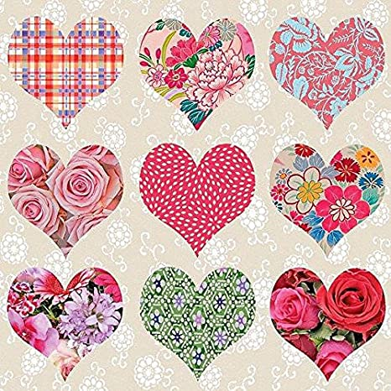
VALORES SOCIALES Y
CÍVICOS 2º curso
“Quédate en casa”
4ª semana ABRIL
BRAVO MURILLO

CARMEN CHACÓN

Taller de Filosofía. El Respeto.
1.- ¿Que respetas tu que otras personas no respetan?
____________________________________________________________________________________________________________________________________________________________________________________________________________________________________________________________________________________________________________________________________
*¿Qué respetan otros que a ti no te parece importante respetar?
____________________________________________________________________________________________________________________________________________________________________________________________________________________________________________________________________________________________________________________________________
¿Crees que todos merecemos respeto?

¿Debes respetar a alguien que no te cae bien? ¿por qué?
__________________________________________________________________________________________________________________________________________________________________
¿Debes respetar a alguien que no respeta a los demás? ¿por qué?
__________________________________________________________________________________________________________________________________________________________________
¿Debes respetar a alguien que no se respeta a si mismo? ¿por qué?
__________________________________________________________________________________________________________________________________________________________________

*¿Todas las faltas de respeto son iguales de graves? ¿Hay maneras educadas de hacernos respetar? Y si no nos hacen caso ¿crees que a veces es necesario gritar?
_____________________________________________________________________________________________________________________________________________________________________________________________________________________________________________________________________________________________________________________________________________________________________________________________________________________

*¿Podemos expresar respeto o falta de respeto con nuestro cuerpo? ¿puede el cuerpo expresar algo distinto de lo que decimos con las palabras?
_____________________________________________________________________________________________________________________________________________________________________________________________________________________________________________________________________________________________________________________________________________________________________________________________________________________

¿Se respetan a las personas maleducadas, o sucias, o feas o…? Si o No
__________________________________________________________________________________________________________________________________________________________________
3

Taller de filosofía. Según la Norma.
1.- Lee con atención y marca con Si, No, o No sé.

Hay juegos sin normas____________

En la familia no hay que poner normas_____________

Existen normas que no están escritas______________

Un país no necesita normas_______________

Si eres antipático estas rompiendo una norma____________

Cuando algo te sale mal, no sigues la normas_____________

*¿Es posible que haya una norma que prohíba estornudar cuando uno tiene un resfriado? ¿Existe una norma que prohíba comer? ¿Y si estás en un teatro?
_____________________________________________________________________________________________________________________________________________________________________________________________________________________________________________________________________________________________________________________________________________________________________________________________________________________

¿Te pueden castigar por incumplir una norma? ¿por qué?
____________________________________________________________________________________________________________________________________________________________________________________________________________________________________________________________________________________________________________________________________

Leemos el cuento de “Ricitos de Oro” nos fijamos en el respeto la consideración, la ecuanimidad lo que esta bien y lo que no.

https://www.chiquipedia.com/cuentos-infantiles-cortos/cuentos-clasicos/ricitos-de-oro/

Hacemos estas páginas, cuando tengamos dudas lo debatimos con nuestras familias. Y luego lo enviamos al correo de la profesora de Valores para que nos pueda evaluar, estamos muy cerca final de curso fecha tope de estas páginas es el 29 de Abril, pero los cuentos de la semana anterior son fecha tope del 20 o 21 de Abril Enviamos estos trabajos a este e-mail:

carmen.chaconmelgarejo@educa.madrid.org

